Nome Barca: | Modello:
Nome: | Cognome:
Tel: | Cell:
Email: | Facebook:
Modalità contatto preferita:

SCHEDA DI MISURAZIONE TENDALINO POZZETTO

Prendere le misure per realizzare il vostro tendalino richiede alcuni semplici passi. Si potrebbe fare anche da soli, ma sicuramente un aiutante velocizzerebbe il processo.

PASSO 1: Posizionare l’altezza del boma come vorreste che risultasse a tendalino montato, ovvero sufficientemente in alto per non essere di intralcio alla vita in pozzetto. Il boma deve essere anche ben allineato con l’asse prua/poppa della barca (NON angolo obliquo). Questo è molto importante poiché i due tendalini sono simmetrici. Assicuratelo quindi con due cimette di uguale lunghezza sia a dritta che a sx nel pozzetto per evitare qualsiasi movimento in fase di misurazione.

PASSO 2: Dotarsi di una cimetta che sia sufficientemente lunga per collegare l’albero al paterazzo; assicurarla all’albero ad una altezza di circa 20cm dalla parte alta del boma. Tendere la cimetta intorno al paterazzo accertandosi che sia parallela al boma e assicurarla a sua volta.

PASSO 3: Marcare con del nastro adesivo, mollette o penna i punti sulla cimetta come indicato in Fig.1.
Marcare sulla cimetta il punto L (estremità boma lato poppiero) perpendicolarmente alla fine del boma stesso. Partendo poi dall’albero, marcare a 30cm il primo punto (L1) e poi ogni 50cm i successivi (L2, L3 etc.) fino ad arrivare a meno di 50cm dalla fine del boma (punto LZ).
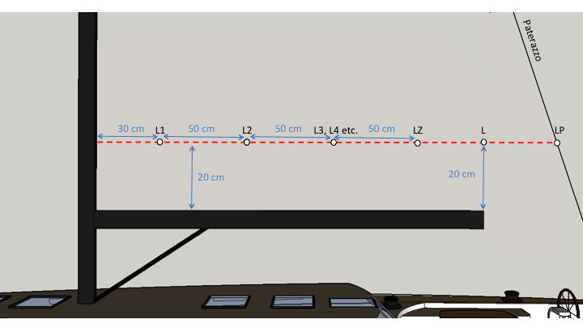FIG.1
PASSO 4: Siamo ora pronti a prendere i riferimenti delle distanze tra i punti identificati sulla cimetta e le draglie, in modo da tracciare la forma approssimata del pozzetto che poi daremo anche al tendalino. È importante che le successive misure vengano prese indicativamente a 90 gradi dal boma, come mostra la linea gialla tratteggiata in Fig. 2 nella pagina seguente.

MODULO DI MISURA TENDALINO POZZETTO
Pag. 2

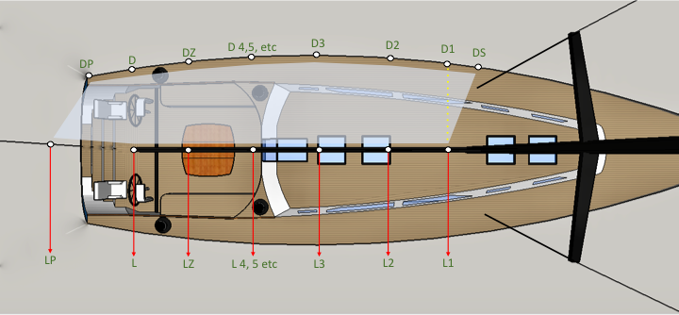
FIG. 2

Misura cimetta-draglia perpendicolare al boma (se il vs. boma è inferiore ai 6m di lunghezza, alcuni punti non saranno presenti)

L1-D1 | L2-D2 | L3-D3 | L4-D4 | L5-D5 | L6-D6 | L7-D7 | L8-D8 | L9-D9 | L10-D10 | L11-D11 | L12-D12 | LZ-DZ | L-D
Misura | Misura | Misura | Misura | Misura | Misura | Misura | Misura

PASSO 5: Andiamo a finire con le ultime misure, queste non parallele al boma ma in linea retta tra i due punti di riferimento. DS è il punto sulla draglia in cui se appoggiamo il metro su L1 arriviamo sulla draglia a circa 10cm prima di toccare lo strallo, come in Fig. 2.

Misura della randa

L1-DS | DS-D1 | D-DP | L-DP | LP-DP | L-LP
Misura | Misura | Misura | Misura | Misura | Misura

